4 ноября – День народного единства
В конце 2004 года президент РФ Владимир Путин подписал Федеральный Закон, утверждающий дату, когда празднуется День народного единства. Согласно этому документу данный праздник, посвященный одному из победных дней России, должен отмечаться каждый год 4 ноября.
История возникновения праздника Дня народного единства своими корнями уходит в 1612 год, когда возглавляемая Мининым и Пожарским народная армия освободила город от иностранных захватчиков. Кроме того, именно это событие послужило толчком для окончания Смутного времени в России в XVII веке.
Причиной начала волнений стал династический кризис. С момента смерти Ивана Грозного (1584г.) и до венчания на царство первого Романова (1613 г.) в стране господствовала эпоха кризиса, которая была вызвана прерыванием рода Рюриковичей. Очень быстро кризис стал национально-государственным: единое государство разделилось, начались массовые грабежи, разбои, кражи, коррупция и страну охватили всеобщее пьянство и хаос. Начали появляться многочисленные самозванцы, пытающиеся захватить русский престол.
Вскоре власть была захвачена «семибоярщиной», во главе, которой стоял князь Федор Мстиславский. Именно он и пустил в город поляков и пытался венчать на царство католика - польского королевича Владислава.
И тогда патриарх Гермоген поднял русский народ на борьбу с польскими захватчиками и защиту православия. Но первое антипольское народное восстание под предводительством Прокопия Ляпунова распалось из-за распрей между дворянами и казаками. Это произошло 19 марта 1611 года.
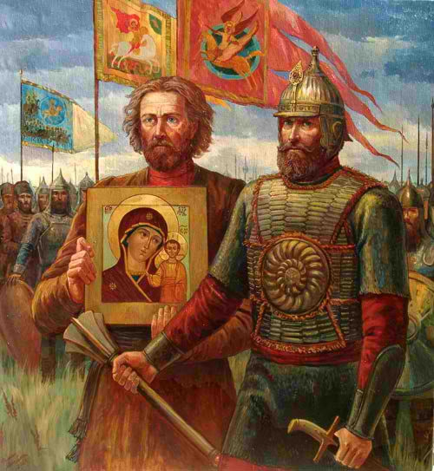Следующий призыв о создании народного ополчения прозвучал только через полгода - в сентябре 1611 года от мелкого «торгового человека» Кузьмы Минина. В своей знаменитой речи на городской сходке он предложил не жалеть людям ни своих жизней, ни имущества ради великого дела.
Главным воеводой ополчения Минин предложил пригласить молодого новгородского князя Дмитрия Пожарского. А в помощники Пожарскому горожане выбрали самого Минина. В итоге народ избрал и облачил полным доверием двух человек, которые и стали во главе второго общегосударственного восстания.
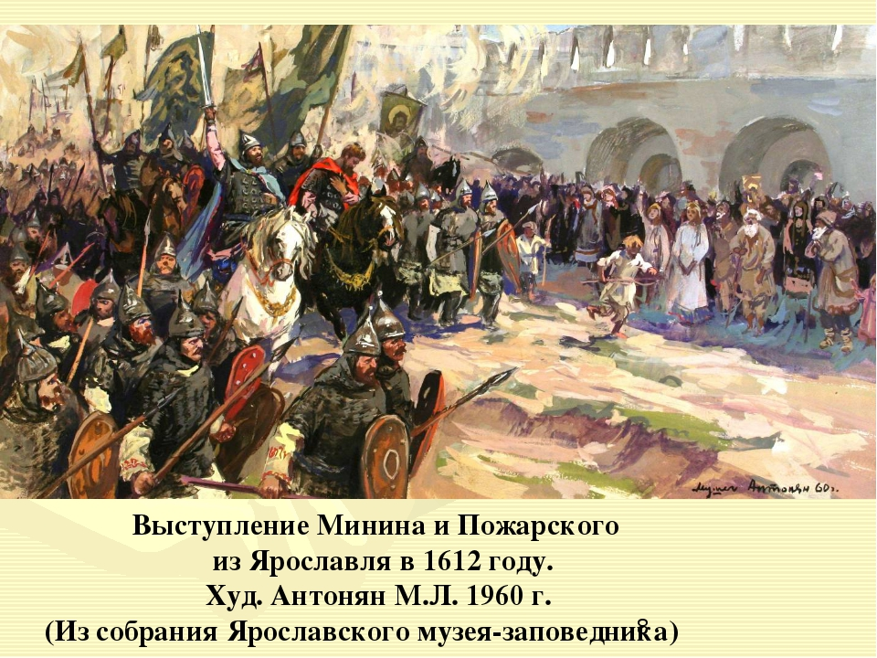Под их знамена было собрано огромное для тех времен войско, в том числе военнообязанных более 10 тыс. человек, около 3000 казаков, 1000 стрельцов и еще много крестьян. И уже в начале ноября 1612 года с чудотворной иконой в руках общегосударственного восстание сумело взять штурмом город и изгнать из него захватчиков.

